FÖLD - föld

Szellemi totó a Földről
- Mióta rendezik meg Magyarországon a Föld napját?
- 1920 óta
- 1990 óta
- 1970 óta

- Hány éves a Föld?
- 4,5 – 5 milliárd
- 1,5 - 2 milliárd
- 10-15 milliárd

- Mi Földünk természetes kísérője?
- Nap
- Mars
- Hold

- A Föld felszínének hány százaléka víz?
- 70,8 százaléka
- 80, 5 százaléka
- 35, 5 százaléka

- Mi alakítja a Föld szerkezetét?
- Légkör
- Vulkáni tevékenység, lemeztektonika erózió
- Víz

- Hányadik bolygó a Föld a Naptól számítva?
- Első
- Harmadik
- Ötödik

- A Földet két félgömbre osztják. Melyik a valós elnevezés?
- Hegyvidéki
- Óceáni
- Szárazföldi

- Milyen bolygóként emlegetik a Földet?
- Kék Bolygó
- Zöld Bolygó
- Fekete Bolygó

- Milyen alakú a Föld?
- Lapos
- Gömbölyű
- Geoid

- Mi a Föld Napja jelmondata?
- „Ki mondta, hogy nem tudod megváltoztatni a világot?”
- „Óvjuk meg együtt a Földet!”
C. „Mi vagyunk a változás hangja! A ritmust a Föld szíve adja!”

Megoldás:
1=B; 2=A; 3=B; 4=A; 5=B; 6=B; 7=B; 8=A; 9=C; 10=A

Szólások, közmondások földdel, természeti jelenségekkel, fával kapcsolatban.
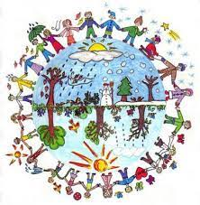
Egészítsd ki a hiányzó szavakat, és fogalmazd meg a mondatok jelentését!

1. „Ha a ……… isten kalapja,
Hazánk a bokréta rajta!” Petőfi
2. Azé a …….., aki megműveli.
3. Ha az ember keményen dolgozik, a …….. sem tétlenkedik.
4. Nem látja a ………. az ……..
5. Nem esik messze az ………… a ……….
6. Erdőnek ……. van, a mezőnek …….. van.
7. A ….. olyan, mint a gyümölcse.
8. Nagy ………. vágta a fejszéjét.
9. Ki a ………. ül, nem nagyot esik.

Megoldás:
1. föld; 2.föld; 3.föld; 4.fától erdőt; 5.alma a fájától; 6.füle van, szeme van; 7.föld; 8.fába; 9.földön;

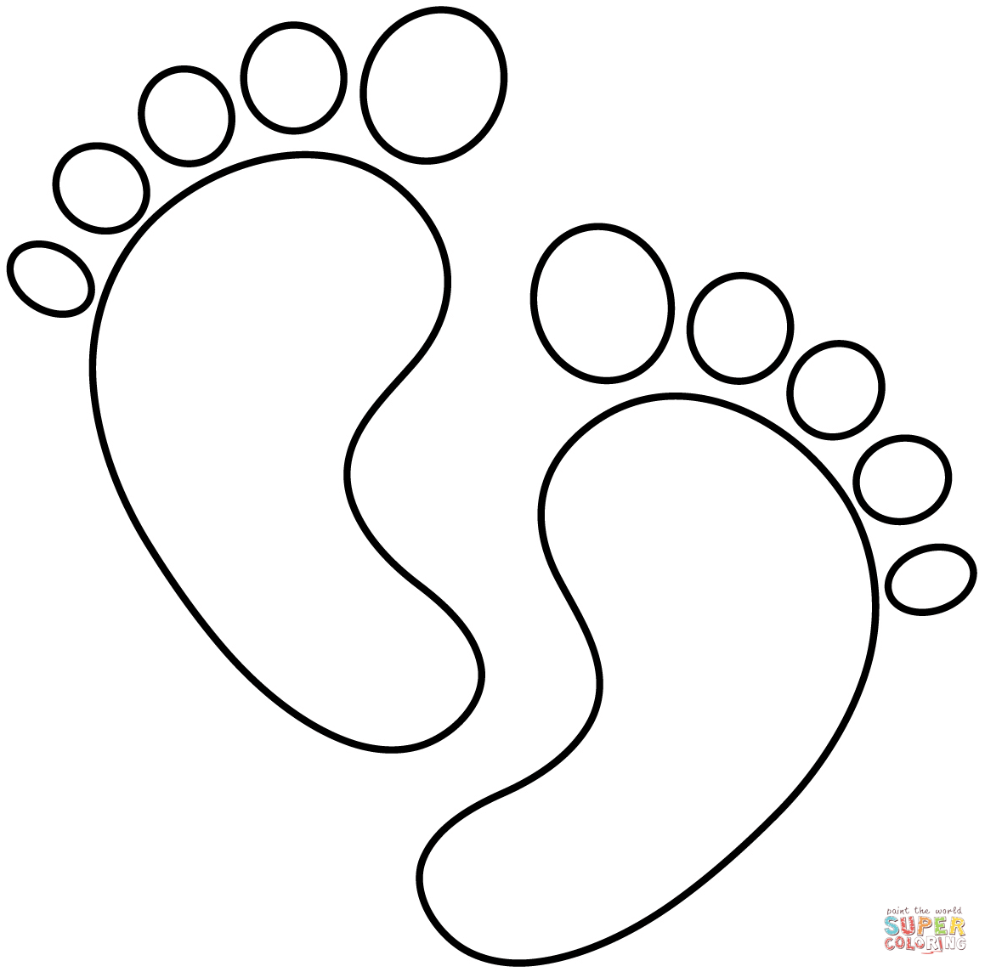
Ökológiai lábnyom játék
Feladat: ökológiai lábnyom készítése.
Készíts olyan saját ökológiai lenyomatot, ami arra emlékeztet, hogy minél kisebb legyen ez a lábnyom!
Hogyan csökkentheted az ökológiai lábnyomodat?
Írd össze az ezzel kapcsolatos fogalmakat! Mit tudsz megvalósítani?
Hogyan közlekedsz? Hogyan töltöd a szabadidődet? Milyen energiát használsz? Hogyan gyűjtöd a szemetet? Mit tehetsz az újrahasznosításért? Hogyan táplálkozol?

Egy lapra rajzold körül a lábadat, írd bele a számodra megvalósítható dolgokat! Írd össze mindazokat, amiket a mindennapokban alkalmazol!

Lehetséges megoldás:
Közlekedés: gyalog, kerékpár, roller, görkorcsolya, tömegközlekedés
Szabadidős tevékenység: sport, természetjárás, túrázás
Újrahasznosítás: fogyasztás csökkentése
Hulladék: csomagolóanyag csökkentése, szelektív gyűjtés, komposztálás
Táplálkozás: idény gyümölcs, zöldségek fogyasztás, helyben termelt élelmiszerek fogyasztása,
(makrobiotikus, vegán táplálkozás)

Ökológiai lábnyom
https://www.youtube.com/watch?v=vi6pTwGGFmk

https://www.google.com/search?client=firefox-b-d&q=%C3%B6kol%C3%B3giai+l%C3%A1bnyom+video#fpstat

https://www.google.com/search?client=firefox-b-d&q=%C3%B6kol%C3%B3giai+l%C3%A1bnyom+video#fpstate

